**МИНИСТЕРСТВО ЦИФРОВОГО РАЗВИТИЯ СВЯЗИ И МАССОВЫХ КОММУНИКАЦИЙ**

**Ордена Трудового Красного Знамени**

**Федеральное государственное бюджетное образовательное учреждение высшего образования**

**«Московский технический университет связи и информатики»**

Кафедра «Математическая Кибернетика и Информационные технологии»

Лабораторная работа №8

Создание визуального интерфейса для базы данных

Выполнил: Студент группы

БВТ2205

Жаров В.И

Москва

2023

**Цель работы:** создать визуальный интерфейс для базы данных.

**Задание:**

1. Использование библиотеки PyQt5.
2. Использование адаптера psycopg2.
3. Приложение должно иметь при себе функционал позволяющий: просматривать базу данных в удобном для пользователя формате, удалять, добавлять и изменять записи в этой же базе данных.
4. Визуальная часть должна иметь при себе:
   1. Минимум 3 вкладки, в каждой из которых содержится информация из отдельной таблицы в базе данных.
   2. Внутри каждой вкладки информация должна отображаться в виде таблиц.
   3. Внутри каждой вкладки должна отображаться кнопка с обновлением информации.
   4. Внутри каждой таблицы должны отображаться все поля из таблицы в базе данных в виде колонок
   5. Внутри каждой таблицы после каждой строки записи должны быть отображены кнопки изменения и удаления записи
   6. В конце каждой таблицы должна находиться пустая строка с кнопкой для добавления новой записи.
   7. На вкладке с расписанием дни недели должны быть указаны в отдельных таблицах.

**Ход работы**

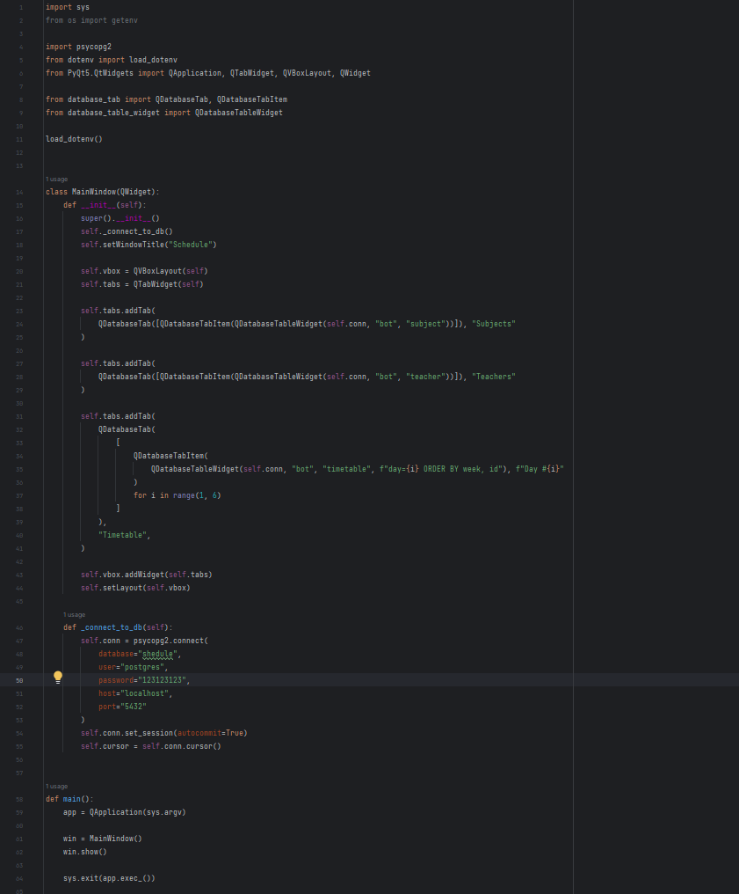

Рисунок 1 – код для интерфеса для БД (часть 1)

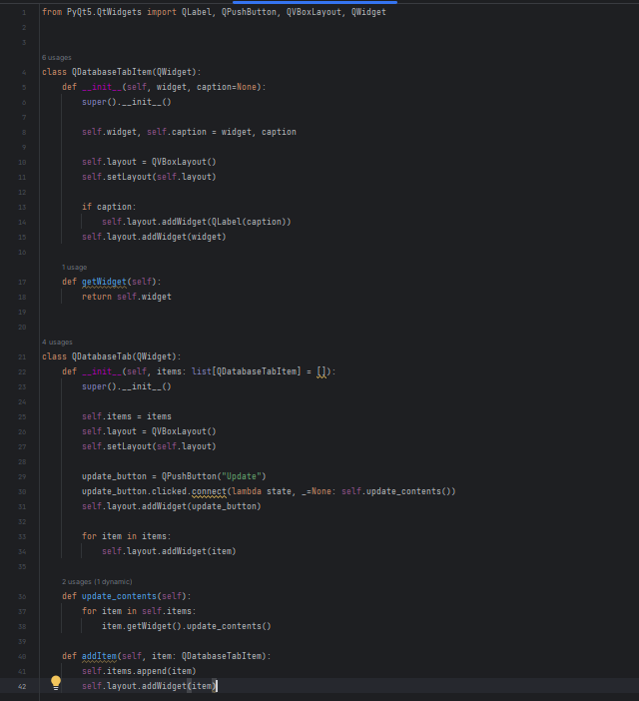

Рисунок 2 – код для интерфеса для БД (часть 2)

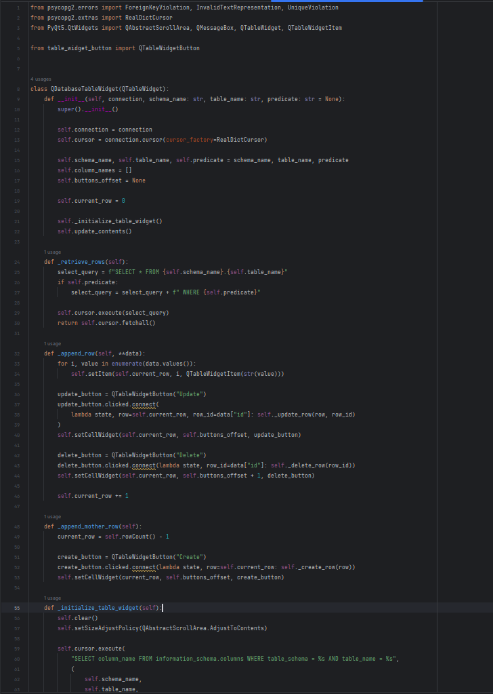

Рисунок 3 – код для интерфеса для БД (часть 3)

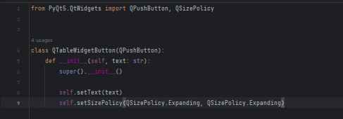

Рисунок 4 – код для интерфеса для БД (часть 4)

